北美國小歷屆畢業照(第1屆~第60屆)
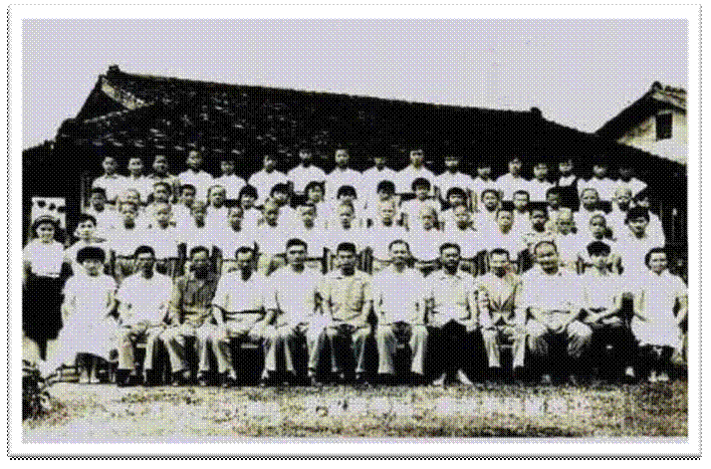 | 第一屆（49年6月畢業）  蘇清平 陳啟淵 黃朝金 鄭國順 楊國進 蘇棟樑 蔡文聰 楊添福 蘇 樹 李聰派 呂萬齒 姚欽宗 姚林崑 蘇聰見 陳文錦 蘇錦龍 蘇連茂 王宗前 陳詩經 陳明魁 姚東煌 姚福源 王丁財 蘇文錦 陳勝輝 姚崑龍 吳 陣 黃 布 王金枝 王玉葉 許紅哖 蘇老滿 李 雪 蘇秀鑾 蘇秋香 蘇美容 姚 □ 何採幸 蘇 椿 蘇秋蓮 姚貴米 李月美 姚秀枝 吳月嬌 蘇素香 蘇金貴 陳碧雲 姚月碧 王秀美 鄭大平
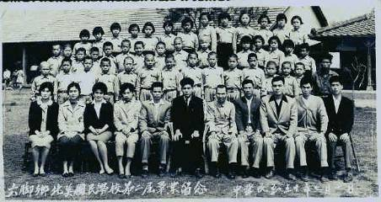 | 第二屆（50年6月畢業）  李 勤 蘇樹林 黃金庭 郭子寬 呂吉雄 吳東發 李平新 李水磚 林建福 蘇松彬 林明在 吳 棖 李振恩 蘇崑炎 蘇聖義 蘇顯驢 姚水龍 高茂松 林水旺 許秋吉 許龍澤 林文河 蘇枝生 蘇明月 蘇春貴 蔡如玉 蘇 箱 高桂枝 許碧春 林秋霞 高明櫻 許 欸 黃明星 蘇綉麗 王 省 楊美華 蘇麗珠 蘇燕雪 陳 蒼 蘇素真 蘇 復
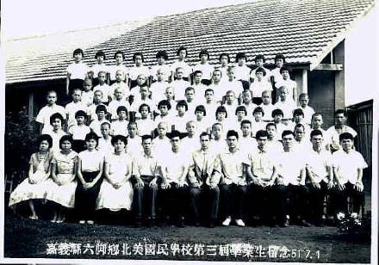 | 第三屆（51年6月畢業）  王瑞發 陳水松 李英妙 李文福 姚樹泉 吳志雄 蘇清露 李森輝 許江河 呂桐明 蘇承諒 高啟宗 蘇清水 莊文進 蔡進復 吳長法 蘇明耀 蘇義漿 蔡聰顯 蘇慶賓 鄭全喜 蘇心平 劉金章 蘇慶成 蘇日昇 蘇明欺 姚海上 姚欽評 王宗榮 許碧鑾 王春蓮 姚免會 洪月嬌 蔡秀蘭 李麗紅 歐寶雲 蘇桂英 蘇瓊花 阮錦緞 蘇純音 蘇麗花 蘇美霞 蘇麗鳳 李麗花 鄭白香 蘇罔飼 蘇月桂 姚 燕 蘇淑女 蘇碧花 劉秋女 郭秀霞 蘇玉雲 蘇秀美 蘇有智  蘇聖義
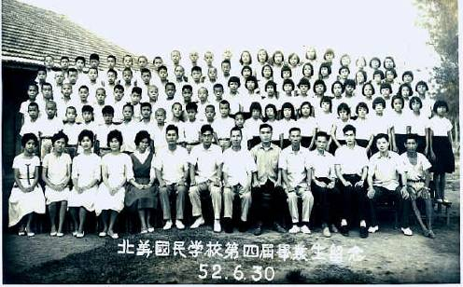 | 第四屆（52年6月畢業）  黃德和 蘇儀昌 黃江川 莊木森 郭子興 蘇妙宗 黃英郎 姚林桐 蔡春祥 蘇文宗 陳季仲 蘇上海 許有利 林文紫 蘇茂森 姚杞明 姚瑞澈 王義川 蘇木村 蘇獨窌 劉慶文 洪堅志 許振泰 黃盛農 王丁讚 蔡土墻 蔡進旺 李龍傳 蘇雄川 吳滿月 蘇碧双 蔡玉梅 林月孟 許碧秀 蘇秋菊 蘇淑妙 蔡寶猜 吳秋燕 阮月秋 高芽雪 蘇金鶯 高榮梅 劉嘴香 陳 芬 蘇春華 蘇彩怨 阮淑貞 蘇秋玉 阮錦雲 蘇承志 蘇水住 蘇宏基 蘇明福 洪子雲 高山本 潘國田 林呈儀 蘇源波 蘇錦隆 蘇事洽 姚慶祈 蔡瑞坤 蘇定錦 洪錦成 蘇東謨 蔡火山 蘇清輝 蘇慶祿 蘇廷揚 洪錦堂 洪進祿 蘇澤湖 劉菊花 余麗卿 郭秀專 蘇秀蓮 姚玉春 高明女 洪照緣 蘇照卿 田阿柑 蘇麗美 黃昭蜜 陳月女 蘇金鑾 蘇 錦 蘇玉霞 蘇綉梅 李隨柳 蘇寶完 陳桂花 蘇綉戀 蔡秀月 陳碧猜 黃寶珠 高秋雲 呂隨碧
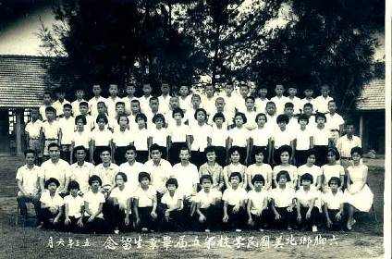 | 第五屆（53年6月畢業）  陳正藝 王水波 楊明義 陳福來 林文德 蘇松榮 吳山樹 蘇朝旺 蘇清海 吳志善 楊塗龍 姚長埤 高宜泰 李文諦 蘇文定 蘇青茂 李森然 曾山中 蘇顯終 陳隨福 蘇承宗 姚崑海 蘇錦秋 吳振和 蘇天賜 歐世富 蔡再興 蘇明宗 郭心正 蘇聰榮 吳東分 蘇素華 蘇鳳琴 鄭月雲 李寶採 蘇素卿 蘇阿嬌 蘇英娘 蘇美華 洪寶珠 蘇麗雲 王阿粉 楊秀盆 楊寶連 蘇 忍 李彩淑 王 宿 蘇碧蘭 鄭美女 蘇麗娥 吳 額 高淑靜 蘇美昭 蘇阿鍊 蘇碧霜 蘇勝利 陳麗梅 林清雄
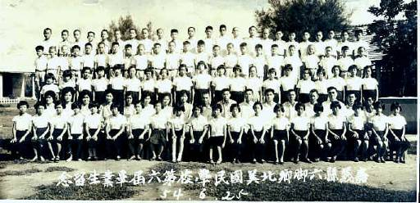 | 第六屆（54年6月畢業）  蘇子建 蘇息潘 呂双好 王西焜 蘇明全 高金銘 黃明淵 蘇青春 蘇豐茂 吳國堂 蔡信豐 蘇英富 潘榮坤 蘇英仁 蘇慶隆 蘇妙裕 王瑞麟 蘇春興 陳木泰 王甘森 李永靖 姚 住 姚春枝 蘇明月 蘇瑞鳳 蘇美玉 蘇玉綢 姚玉惠 蘇碧娥 蘇錦花 蘇秀瑟 蘇秀梅 蔡金貴 姚彩雲 蔡春美 蘇美菜 李素金 歐錦秋 蘇秀媚 郭雲卿 蘇黎枝 蘇秀媞 劉淑惠 蘇秋菊 許武煌 黃德欽 李明昌 李文東 蘇金樹 陳寶堂 郭阿安 許振奇 郭子昌 蘇金茂 許龍安 陳振榮 蔡聰發 蘇芬炎 王瑞祥 蘇清泰 潘榮宗 蘇文椅 高錦照 蘇義揚 姚欽盛 蘇錦童 許振聰 姚山林 吳錦堂 洪秀燕 姚秀女 姚色媚 劉水葱 蘇彩娥 戴淑女 蘇秀梅 蘇 祝 蘇秀華 蘇明也 蘇金枝 蘇彩鳳 王玉華 劉素螺 蘇麗鴻 蔡綉玉 姚玉柿 蘇秋盆
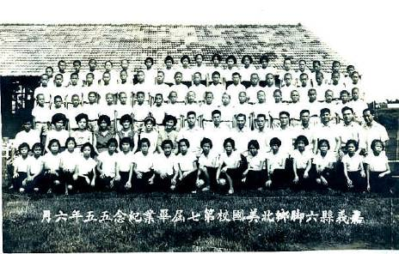 | 第七屆（55年6月畢業）  吳福財 鄭全勝 黃金進 陳錦龍 高啟明 林義國 吳進添 姚啟宗 黃文信 蘇慶鐘 林明宗 姚丁山 蘇崑樹 黃朝賢 林文欽 蔡永基 林振發 蘇日春 蘇錦龍 蘇聰明 蘇錦泰 蘇振發 蘇慶連 蘇承重 蘇聖賢 蘇金生 林清雲 陳玉燕 蕭春來 田金治 蔡秀薇 蔡寶勤 蘇錦綿 蘇雪滿 蘇美容 蘇秋女 林秋束 陳月娥 黃素鑾 黃彩梅 蘇清蕊 余進成 洪子文 蘇錦龍 楊清源 蘇仁德 蘇孫千 劉榮芳 蘇清海 黃榮基 陳世昌 謝嘉榮 李振澤 洪錦郎 吳振興 陳詩龍 郭一新 王榮賓 許振榮 許逢銘 蘇松原 蘇世昌 許瑞派 姚振成 蘇素鐘 吳玉梅 陳麗珠 莊 美 姚秀月 姚春梅 蔡麗霞 劉美香 蘇秀鳳 吳碧春 陳美英 王美華 蘇雪娥
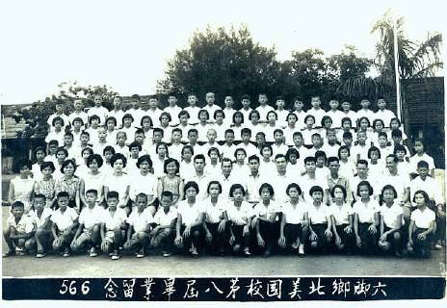 | 第八屆（56年6月畢業）  李冬賢 呂瑞堂 林水欽 鄭金農 莊文啟 蘇文進 黃振義 蔡江泉 郭金頂 蔡宗勳 蔡再源 郭子馨 陳正事 洪明忠 蘇 畝 許慶宗 蘇再添 蘇 鐵 戴明吉 蘇文卿 許明顯 蘇錦龍 王燈國 吳綉端 蔡秀蘭 洪秀忍 蘇招治 蘇秋蓮 蔡月□ 蘇秋蘭 蔡秀鶯 吳美玉 陳秀月 蘇金葉 洪麗珠 蘇淑妹 蘇阿花 蘇素惠 楊秀月 蘇綉聰 蘇麗鄉 陳麗雲 蘇錦雀 洪金盆 蘇素勤 陳秀卿 蔡綉惠 黃炳坤 劉順國 李江能 高明洞 王龍潛 吳進祥 蘇文河 高英德 許居銘 蘇炳坤 許武旭 蘇明福 黃德祥 侯鴻猷 鄭水源 蘇文賢 蘇本炎 蘇福明 蘇式楷 陳坤弘 李萬居 姚讚成 姚福仁 蘇青和 施寶珠 吳麗珠 高明鴻 蘇秋密 許秀珠 蕭來好 蘇玉燕 蘇麗花 王麗琴 蘇月嬌 許 笑 蔣素吟 洪 嬌 蘇秀月 蘇秋美 林秋芽 林 完 陳紅雀 潘汝淑 李秋霞 劉美月 潘素月
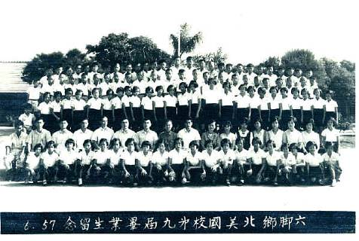 | 第九屆（57年6月畢業）  王瑞豐 蘇子英 蘇凰鳴 李明煌 蘇天願 莊文潛 蘇仲安 黃盛興 黃清滿 陳振賢 呂瑞就 蔡明進洪泰郎 田文斌 毆金玉 林世昌 楊進煌 林明籐 鄭全文 蘇登進 蘇錦炭 蘇福安 蘇海樹 蔡瑞斌 蘇三魁 蘇良奇 高金進 蘇義雄 郭一德 蘇鳳茶 歐寶蓮 田秋蜜 蔡寶珠 陳 雪 蘇燕菊 蘇美盆 施桂花 李秋霞 劉素月 郭雪美 蔡麗華 鄭秋亮 蘇秀卿 高水菊 蘇美滿 蘇素卿 黃素娥 黃瑞珍 王美枝 莊麗花 王金盆 李松山 馬金能 蘇世觀 姚明昆 陳玉輝 姚瑞郎 許振成 高金泉 蘇國興 劉議仕 李振通 郭進福 許振騫 黃能泰 馬良旗 黃永正 陳世寬 蔡聰敏 姚國禎 余清泉 蘇廷芳 蘇淵仁 蘇玉珠 張碧梅 高彩華 蘇秀霞 蘇黎琴 蘇春哖 姚燕珠 蘇阿娜 蘇錦滿 蘇秋香 蘇春秀 姚春花 蘇貴美 蘇水蓮 蘇秋香 姚碧玉 蘇清秀 蘇秋蓮 陳秋玉 蘇麗雲 蘇美蟬 李秋梅 郭美桃 陳麗月
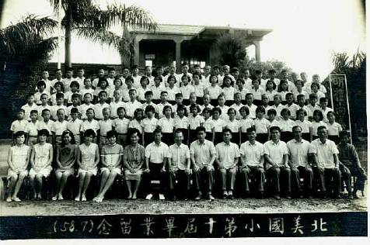 | 第十屆（58年6月畢業）  蘇逢錦 陳慶文 蘇慶珍 呂玉成 蘇維世 蘇基盛 蘇德卿 阮德勝 蔡明金 蘇純興 曹龍溪 陳錦賢 侯丕振 蘇建發 邱飛文 黃明獻 郭勝和 蘇孫藩 蔡耀宗 林 薰 蘇清潭 蘇溪圳 吳振峯 高明聰 張耀鵬 鄭啟發 許文旺 阮忠仁 陳木奇 謝美珠 黃素玉 蘇美麗 蘇美珠 蔡秀盆 李秀治 蔡秋淑 高明娟 王牡丹 郭秀哖 蘇秋粉 高淑麗 蘇素月 蘇麗美 蔣清帆 高寶秀 黃妙芬 高秀美 阮文芳 蘇振榮 蘇永忠 蘇水勝 許慶林 蘇清陽 林清興 許瑞筆 李福田 王水龍 蘇義發 蔡添財 吳國銘 蘇錦宏 林文祈 楊國清 蘇水錦 許致輝 蘇茂林 蘇連泰 蘇國明 王甘林 呂文忠 吳美蘭 姚玉燕 洪秀華 蔡 還 蘇秋香 黃貴香 蘇美蕊 蔡麗雲 蘇美雪 王水治 陳桂鳳 蘇春綢 洪雪嬌 吳碧霞 王桂英 林美月 蘇麗美
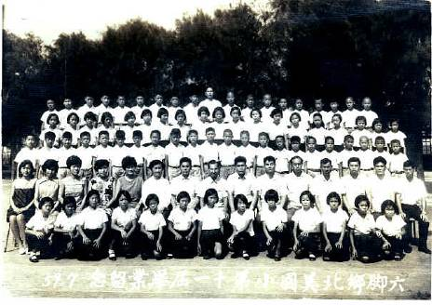 | 第十一屆（59年6月畢業）  郭慎陶 高財親 蘇澤富 蘇振東 陳國良 蘇松林 蘇國寶 蘇鉗海 潘明彥 陳坤詠 蘇榮輝 蘇志添 蘇文遠 姚順泰 蔡榮煌 蘇三立 姚金富 蘇麗昇 郭子芳 陳榮傑 王清寅 林秀枝 許碧蓮 楊寶春 洪金秋 田秋分 王麗華 高芳英 高彩呢 蘇淑貞 蘇 增 洪 碧 黃彩琴 陳秋鑾 郭雪卿 李 有 蘇燕琴 李明忠 蘇加勇 高啟旺 蘇志榮 林明煌 蘇貴芳 歐世發 李明星 姚瑞林 蘇清志 姚瑞源 陳明仁 許明祈 蘇錦籐 戴明星 蘇進吉 黃朝順 蘇庭芳 高嘉生 莊坤湖 蘇秀美 高秀麗 李美麗 郭麗雲 郭金盆 吳綉菊 蘇瑞美 蘇秀真 陳月繡 蔡秀枝 蘇 坐 陳桂枝 許秀棉 蘇素雪 李香玲 許碧雲
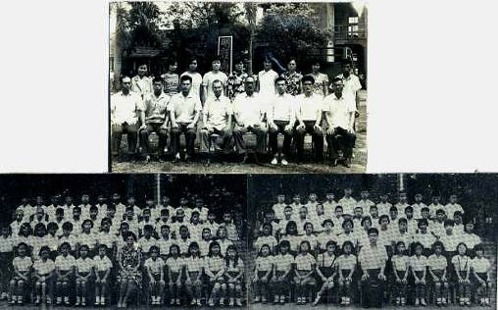 | 第十二屆（60年6月畢業）  李 謀 馮振金 蘇水流 劉金川 林蘊宗 洪文燦 蘇明元 蘇進旺 楊木生 蘇瑞福 洪明星 蘇三德 蔡保源 黃榮輝 王國隆 郭心陽 蘇義席 蘇振崑 蘇基旺 蘇慶雄 蘇錦豐 李福義 蘇盟欽 許文泉 蘇良財 蘇廷璋 高金喜 蘇海石 郭永信 蘇承恩 蘇國寶 邱麗品 郭雲祝 田麗美 蘇繡花 陳月嬌 林 美 蘇瑞華 蘇雪敏 莊愛珠 蘇玉媛 蘇雪櫻 蘇春枝 郭雪綢 許瑞閃 李素女 蘇素珍 蔡秋蘭 蘇添丁 馬金木 蔡福來 蔡文旺 洪弘琳 李永龍 莊文溢 楊進隆 蘇良景 高宜誠 洪仁誌 蘇錦德 阮文利 許文爭 高金東 陳坤木 許居發 吳振強 蔡 復 洪明欽 蘇振森 郭覺民 蘇木瑩 蘇春有 蔡雪解 黃瑞娥 黃淑緞 王翠蘭 姚秋吟 蘇美雲 許鳳珠 陳月綿 蘇麗花 蘇秋香 蘇秋密 蘇月瑩 高淑珍 蘇美麗 吳 隨 林含笑 蔣明虹 黃春霞 卓麗金 許美霞
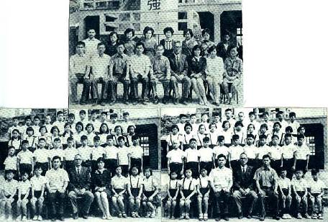 | 第十三屆（61年6月畢業）  蔡永文 蔡文利 鄭啟男 蘇永鎮 郭東勝 蘇清河 李明義 蘇一江 蔡榮偕 黃耀崑 王水河 蘇彬謁 姚水勝 蘇慶旺 姚崑諒 蘇福全 陳金助 蘇淑惠 陳桂香 蘇麗如 蘇美珍 姚秀蘭 蘇美桂 劉招治 蘇秀美 洪妙姬 林月雲 蘇鳳梅 林麗淑 蘇秋妙 蘇明男 郭勝賢 蘇文良 陳黃勤 陳明泉 蘇國清 洪秀織 呂鴻麒 呂瑞恩 陳國興 蘇國彰 蘇金柱 蘇進爵 蘇清泉 蘇忠勤 陳正旭 高進雄 李永成 蘇國華 郭文恩 黃富雍 姚生發 蔡弘儀 高恆隆 陳木林 黃盛益 陳慶全 謝美玉 郭慧茹 鄭月女 李秀蘭 蘇秀治 黃素珠 蘇麗碧 洪麗玉 蘇美雪 楊寶淑 蘇乙雲 蘇淑芬 阮淑惠 蘇素枝 吳永富 蔡榮森 莊坤炎 蘇永和 吳國仕
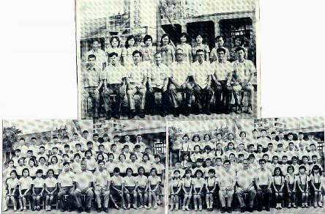 | 第十四屆（62年6月畢業）  蘇明陽 許明瑞 許居成 林文對 李明丑 姚金塔 蘇啟宗 洪勝宏 呂仁和 王義竹 黃增利 蘇維明 陳振隆 蘇永富 劉勝德 蔡英文 莊文輝 洪仁福 姚宗吉 姚璋琦 蔡金發 蘇文敏 蘇玉輝 洪弘茂 陳清風 陳啟川 呂明軒 林泰安 郭龍德 蘇秀蒼 蘇金美 蘇淑華 許美雲 蘇阿玲 蘇秀娥 蔡麗雲 李素昭 黃瑞柳 李秋雲 黃秋月 蘇麗香 李碧珠 蔣明巧 陳淑蘭 姚桂英 蘇寶鳳 李美麗 黃清花 許圓芳 李明得 陳景成 許慶棋 李明顯 呂木松 陳保順 陳榮欽 林勝桐 蘇榮清 蘇麗育 蔡漣德 蘇貴發 蘇庭茂 李耀明 蘇子佩 蘇孫集 蘇青城 蘇村城 許義欣 洪進安 蘇枝聰 陳世雄 李振樹 蔡麗娟 李秋燕 蘇美華 林雪女 吳錦麗 田秋蘭 蘇素月 郭毓玲 蘇春招 蘇照美 林 緞 蘇麗琴 洪玉枝 蘇美賢 田麗淑 李秋月 黃春蘭 許秀麗 楊敏芳 吳美雪 蔡寶秀 黃秀惠
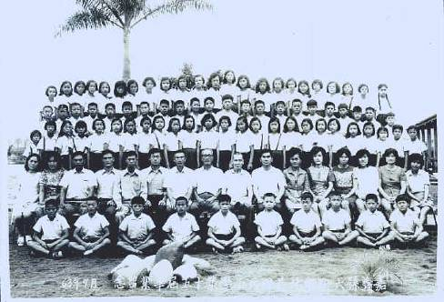 | 第十五屆（63年6月畢業）  蘇富雄 林文杉 姚茂國 蘇 助 陳振盟 卓坤成 黃啟庭 蘇鴻昆 蘇名彬 林金龍 李文旭 高明善 蘇村鎮 姚啟瑞 蘇名祈 許美惠 高金靜 高淑菊 蘇麗珠 蘇美端 蘇麗娟 許瑞寬 高寶猜 王秋菊 蘇黎香 蘇美華 林秋嫌 蘇錦蓮 蘇秀鳳 蘇秋紅 曹素女 姚秀香 蘇美治 姚秀芬 蘇秀麗 劉美利 蘇美玲 姚美嬌 蘇慧鶯 高幼妙 蘇良興 郭東興 蔡幸男 蘇清洋 何進財 蘇忠正 洪燈林 林永森 楊忠正 蘇銘燦 洪明輝 洪明興 蘇進炎 郭勝豐 洪堅誠 蘇宏志 莊文階 李玉石 洪麗凰 蘇麗霜 蔡黎紅 蘇素華 郭懷珍 高秀緞 郭芳苗 蔡素玉 蘇寶治 蘇美霞 蘇麗華 林美月 蔡秋燕 蘇喜雀 呂玉香 洪秋香 王金釵 蘇秋菊 黃素雲 蘇錦雀 陳秀綢 王錦珠 呂秋霞 蔡淑真
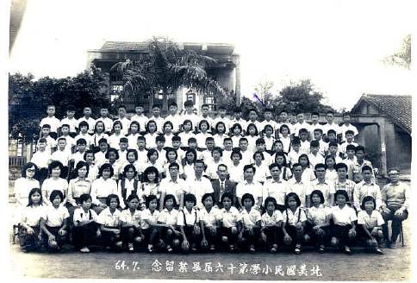 | 第十六屆（64年6月畢業）  劉信榮 王主忠 蘇峯民 林勝煌 李崑成 陳瑞源 蘇景懋 蘇瑞梗 蘇明塗 陳金龍 李長坤 蘇世宗 蔡聰智 李瑞郎 李福地 黃得翔 蘇明豐 黃茂益 陳志鵬 呂炳南 李素琴 李秋琴 蔡秀珍 莊素月 蘇芳玫 高素貞 郭美利 李香蘭 蘇明祝 劉美惠 蘇嬋娟 劉月娥 蘇春子 蘇美直 蘇素貞 蘇淑華 戴淑華 蘇美芬 陳淑華 洪玉女 黃淑惠 田玉勤 王淑梅 蘇恆昌 蘇凰郎 郭龍志 許居富 蘇宗地 楊永發 洪坤雄 蘇振裕 蘇琪憲 蘇錦發 蘇明津 陳啟瑞 蘇瓊林 蘇宗利 洪勝裕 蘇瑜斌 楊火森 郭國昭 蘇慶瑞 蘇志成 蘇添財 何東旭 姚茂忠 陳水芬 蘇秀子 姚秋月 陳玉鳳 許麗雪 蘇秀聰 許淑芬 李金秋 李嬌雲 李麗珠 陳美玲 高寶釵 李春美 高東鈴 蔡美秀 黃麗珍 蔡春妹 吳美玲 李文峯
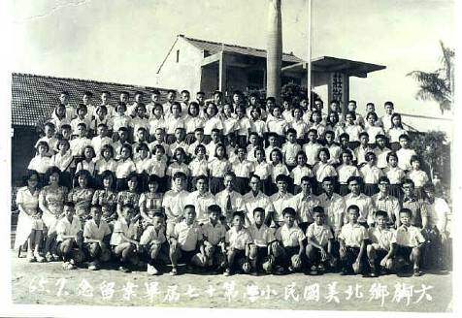 | 第十七屆（65年6月畢業）  郭心量 蔡錦郎 陳忠立 高進男 蘇天生 蘇聯忠 蘇清泉 黃玉明 田信義 蘇順興 郭土中 蔡添丁 黃富強 林火文 高世賢 蘇玉麟 陳財裕 洪明進 蘇福仁 蘇新益 洪燈進 蘇琪源 吳錦成 蘇宏典 郭龍鎮 蔡幸安 蘇金秋 蘇寶容 蘇秀英 姚 陣 王秋子 蘇玉琴 李秀惠 洪麗華 歐惠貞 蘇秋美 邱麗娥 蘇秋年 曾淑麗 李鳳珠 蘇秋燕 蘇惠玲 李文蘭 劉金滿 蘇美凉 林素行 蘇春魁 林志濃 姚順炎 姚澄榮 許宗成 許忠譯 王蝶飛 洪仁潭 姚榮忠 林明德 蘇裕永 黃乾鑫 姚水吉 蘇穎添 蘇振榮 吳其士 黃厚仁 廖憲能 蘇景端 許逢堅 蘇添丁 蘇進家 蘇順德 曹旭凱 許文憲 姚國川 陳瑞郎 蔡美珍 蘇麗屏 李玉英 吳淑媛 蘇素娟 洪秋連 呂錦秀 蔡淑麗 黃春敏 莊秀玉 蘇瑪莉 洪淑美 邱麗雲 王美珍 蘇美秀 王金錶 蘇秀英 蘇櫻淑 蘇淑君
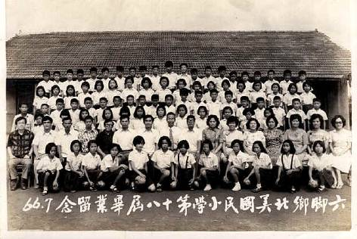 | 第十八屆（66年6月畢業）  許明富 陳詩強 高錦宗 洪華宗 林宗諭 李瑞堂 蘇瑞益 陳正雄 陳景三 姚正雄 蔡朝清 李春伸 許志忠 田文等 陳金泰 姚清通 高茂雄 蘇昭陽 蘇 望 蘇麗卿 蘇秋梅 蘇秋玉 林美華 蘇秋芬 吳鳴珠 蘇明蘭 李香珍 林春哖 蔣月首 蘇阿茜 李嬌春 蘇美惠 卓美秀 李美華 蘇瑞惠 陳玟玲 李麗微 王淑珍 蘇惠珠 蘇嘉林 呂瑞榮 蘇順發 李崑煌 蘇富福 蘇玉仁 王登山 郭演達 姚仁潭 郭信雄 楊進明 蘇錦煌 黃啟宏 李圳雄 蔡文成 蘇明德 許國隆 高甘澍 劉清林 王鑫堂 蘇錦榮 呂明祥 李明珠 許麗玉 蘇秋月 姚世賢 陳玉琴 黃淑双 高燕美 蘇玉香 姚秀珠 高寶照 蘇麗雲 蔡淑美 蘇秀如 李幸娥 蘇美鳳 高杏媛 蔡素芬 蘇秀好 洪女淑 侯寶玉 李淑卿
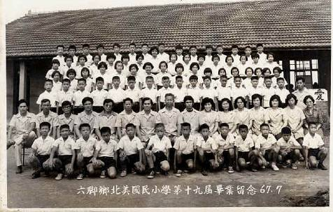 | 第十九屆（67年6月畢業）  洪哲旭 黃乾泰 蘇清欽 王岳忠 蘇志鵬 林志明 何燈炎 楊瑞輝 洪常益 蘇憲達 王文生 林團洲 郭昔裕 蘇振堂 林國安 劉振發 蘇進忠 蘇耀庭 蘇庭芬 蘇鳳榮 蘇志榮 王振銘 歐英德 李 相 蘇瑛喨 李文桂 李文娟 黃秀亮 陳秋月 李玉春 莊秀招 黃素珍 姚麗珠 蘇黎鳳 蘇美蘭 吳美秀 吳錦玉 連惠君 俞金梅 王志宏 姚國祥 陳啟輝 蘇博舜 蘇焜毅 黃建發 蘇奇達 蘇文陽 陳明良 高金田 蔡世和 蘇錦智 蘇智遠 陳新志 吳其三 蘇榮斌 蘇智信  李永興 呂季光 廖憲志 蔡振煌 侯進財 林秋菊 洪熒橞 林淑華 林 淑 蔡秋燕 陳佩玫 蔡翠玲 高淑惠 劉美蓉 林美妙 洪玉珠 李素真 張月容 黃玉芬 黃玉玲 蘇春玉 陳翠琴
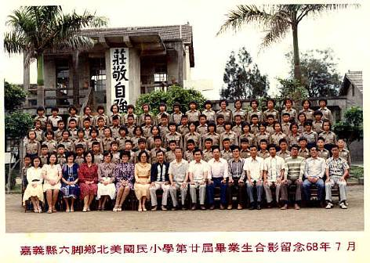 | 第二十屆（68年6月畢業）  蘇彬福 郭國男 蘇吉皇 蘇昭元 蘇國輝 李美華 姚錦蓮 蘇慧玲 許秀鳳 李美惠 楊敏玲 蘇美暖 馮瑞祥 卓裕峯 蘇昭雄 蘇清榮 蘇平順 蘇仁貴 蘇秋藝 蘇寶彩 蘇淑英 姚秀娥 許麗雲 蔡貴止 蘇秀珍 黃麗芬 王淑滿 蘇素貞 黃梅貴 王秀艷 吳進發 蘇志勳 蘇惠敏 洪清泉 蘇倉政 黃振南 黃振發 高彬芳 田信寬 蘇政裕 陳文卿 蘇彩雪 洪秋涼 呂錦鳳 林美惠 姚淑娟 李秋子 曾淑鳳 蘇照惠 李碧昭 蔡喜代 姚春諒 劉智維 蔡明益 蘇志添 陳金榜 蘇玉燕 蘇惠芬 蔡玫芳 李莉雲 蘇月梅 吳國泰 吳國雨 蘇振吉 蘇勝裕 劉聰文 劉雀娟 陳瑞典 何麗品 李香艷 蔣明汝 黃榮宏 蘇秀珠 蘇明壽 許國柱 林素秋 李尤惠
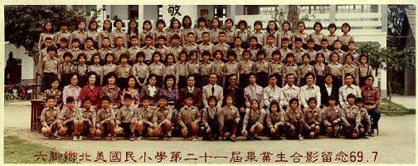 | 第二十一屆（69年6月畢業）  許福順 蘇清津 蔡文欽 郭英仁 李志誠 姚國璋 洪榮池 吳錦堂 黃輝隆 蔡秋峯 張華璸 蘇文宗 呂俊德 蘇淵源 李柏良 陳月英 高春華 黃素娥 蔡秀娟 許淑蘭 王秋敏 高金宛 李秀麗 蔡淑霓 郭紋媛 姚麗文 陳麗淑 蘇玉玲 蘇美耑 高英珍 蔡春菊 李文鳳 陳秋分 蘇素卿 黃秀寬 蘇淑娟 蘇秀美 洪秀月 李榮女 廖淑娟 蘇陽明 蔡東勳 陳嘉雄 李豐盛 林明哲 黃乾發 蘇正祥 何桐吉 蘇智信 莊德木 林團宮 林福財 蘇名輝 蘇景亮 高明信 高秀治 高燕琴 蘇秀娜 蔡淑娟 姚美鈴 蘇秀足 林秀子 李淑芬 王淑娟 黃玉雲 郭慧娟 王貴婚 蘇美玉 曹素滿 陳育梅 蘇錦珠 洪美菁 蘇淑女 鄭淑卿 歐惠瑜 蔡雪霞 蘇淑綿 蘇意巽 蘇秋美 陳淑茹 蔡美珠 李慧娟 陳嘉珍 蔡惠萍
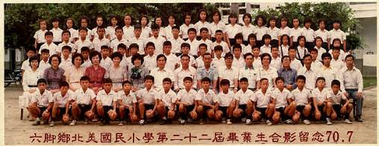 | 第二十二屆（70年6月畢業）  蔡忠義 蘇旭珉 洪常智 蘇吉雄 蘇義雄 蘇智勇 蘇清吉 蔡政哲 蘇煜展 黃炳貴 蔡嘉林 田勝仁 黃俞肇 高嘉章 王鑫聰 劉智仁 蘇 貴 黃秋芬 李淑娟 蘇明省 蔣月照 蘇淑君 高淑花 蘇淑卿 許玉瞞 陳 梅 許淑盆 林淑惠 姚秀妙 蘇秋蘭 王振秋 蘇寶秀陳建龍 洪清利 蘇淑貞 楊文雄 許明雄 姚榮興 李振旭 全信坪 李政訓 蘇振發 曾裕民 曾裕聰 林春龍 李文正 陳啟鐘 許鴻裕 蘇碧林 蘇子應 陳坤松 蘇國同 姚文雄 吳泰興 何豐展 姚國璽 李長琦 林建宏 李耀仁 高清鎮 李富地 楊明婉 陳美廷 蘇美惠 蘇敏惠 蘇淑鶴 高錦滿 林美珍 林春玉 蘇昭后 李慧貞 王秀玲 蔡秀專 林金燈
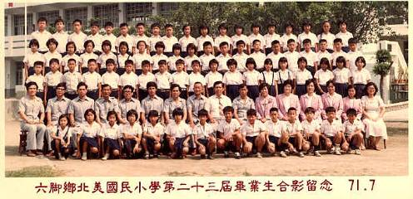 | 第二十三屆（71年6月畢業）  李文欽 楊金生 林恆諒 蔡祥春 李國祥 張華祥 蘇振發 鄭燕瞳 蘇建昔 田麗同 何健榮 李耀文 蔡順堂 蘇仁志 陳瑞欽 姚 典 蘇輝南 蘇明星 蘇紋雅 黃俊達 林采吟 洪美寬 黃瑞禎 王秀滿 陳秋梅 高英梅 蔡瓊瑢 陳雅珍 李秀卿 蔡淑旨 潘姝宛 蘇柏蓉 許彙敏 蘇文玲 許麗玲 蘇淑慧 陳淑芬 蔡勝麟 王家河 郭振家 蘇瑞鈞 姚國良 蘇英俊 郭敏漢 洪水勝 許丁財 蘇裕芳 王振鴻 蔡明達 陳崇葦 陳瑞吉 陳新安 蔡幸雄 侯隆財 蔡毓郎 蘇金寶 黃秀郎 黃瑞萍 黃玉琴 張玲蘭 陳美子 蘇秀月 李美紅 蘇彩雲 蘇秋香 姚秀子 李春枝 陳貞如 吳彩鳳 蘇玫心 蘇保鳳 蘇業楓 蘇淑芬
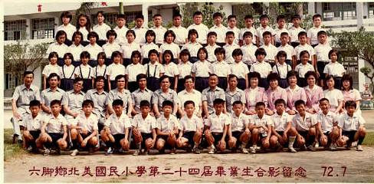 | 第二十四屆（72年6月畢業）  洪榮木 蘇新吉 許水木 林正彬 楊智文 王志斌 蘇國勝 林文村 蘇家良 蘇振明 李明仲 陳志興 蘇義元 王志銘 鄭鴻瑩 蘇清山 黃泓銘 蔡季宏 王振益 蘇建華 陳盈敏 高肇禧 許惠庄 蘇秀寬 吳美華 姚秀珍 郭麗文 陳秀菁 姚淑津 陳芳明 蘇裕鴻 蘇俊明 蔡正祐 姚榮松 黃培修 林明宏 李政賢 吳建億 楊崑堯 蔡忠興 陳信安 蔡勝鵬 高錦惠 全淑敏 蘇玉芬 林春嬌 蘇淑娟 高春葉 黃琡敏 蘇惠芬 蔡璧如 蘇淑惠 陳淑梅 李燕芬 蘇宜汾 蘇秋芬 蘇雪雲 林秀如 陳雅芬
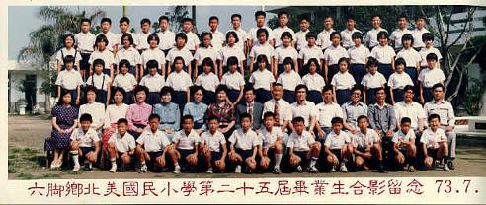 | 第二十五屆（73年6月畢業）  楊清杉 蘇煜昇 蘇智銓 蘇義峯 蘇福全 蔡忠憲 陳平旺 陳嘉德 劉智恭 蔣育昌 蘇振旭 王信人 洪龍斌 李慶宗 蘇慧芬 陳秋敏 吳彩碧 蘇玲蘭 何怡嬌 蘇玉芝 林幼妹 蘇保榕 張惠玲 高英治 蔡喜麗 李碧足 楊靜如 高錦玲 蘇宜霞 蘇俊皓 陳貴旭 蘇國進 林健同 楊全章 鄭爵桐 蘇仁宏 馮瑞銓 蘇昭吉 廖昆龍 卓炳宏 郭耀煌 蘇紋亨 蔡享達 陳瑞秋 蘇美香 蘇美玲 潘姝育 蘇翠娟 蘇文雅 吳美真 吳秀娟 姚秀蕊 洪秀惠 蘇淑娟 蘇雪娟 楊淑華 蘇秋雪
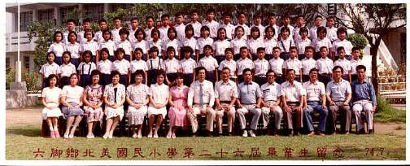 | 第二十六屆（74年6月畢業）  陳慶裕 許水池 高燦林 洪義勇 蘇新祥 黃順德 蘇恆生 蘇家勝 陳漢平 吳錦鴻 陳明賢 蘇皇銘 李建輝 王淑華 翁光翠 蘇素蘭 王秀如 蘇燕萍 姚足玥 王麗美 蘇春菊 郭麗美 何秋蓉 陳雯玉 李淑慧 李玉玲 蘇雅玲 許鴻賓 楊崑發 洪偉奇 陳俊霖 李東益 蔡政巨 蘇榮輝 陳坤斌 鄭鴻利 蔡柏瑩 蘇馬沙 許記彰 林佳德 蘇宜正 蘇秋娟 蘇淑美 蘇月華 許英蘭 陳玉娟 許惠菁 陳月玲 蘇秀霞 林櫻如 蘇桂美 蘇美娟 陳麗雯 陳玉玲 蘇秀貝
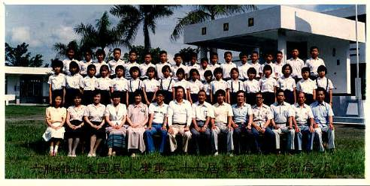 | 第二十七屆（75年6月畢業）  蘇俊德 蘇義城 張再成 蔡正裕 蘇泰福 蘇瑞堂 蘇建全 姚政義 蘇青年 蔡勝傑 蘇文助 高燦鋍 王聰裕 洪政利 高燦碧 蘇慧美 李秋芬 吳素嫺 林美華 蘇秋敏 吳毓如 吳敏禎 蘇淑敏 呂素真 鄭秀娥 黃麗卿 高淑雲 陳惠真 陳惠妹 楊碧麗 翁光瑞 高淑菁 吳秀玉 呂美雅 吳雅萍 施婉茹
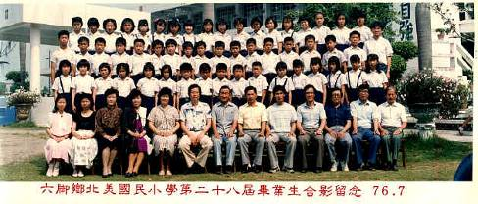 | 第二十八屆（76年6月畢業）  許皓華 洪培傑 郭益郎 呂博文 鄭鴻達 吳明旺 蘇振文 黃順旺 吳大德 蘇家興 鄭吉成 蘇玉修 蘇麗華 李美蓮 李美玲 謝翠妙 黃瑞香 蘇春燕 謝秋琴 蘇瑩琪 黃淑娟 蘇敏慧 陳淑美 蘇秀華 潘姝芸 王淑惠 蘇明韻 蘇淑華 蘇清添 洪義福 陳建志 陳明裕 吳勝男 陳文宏 蘇恆正 李文欽 楊崑凱 蘇英郎 許達旺 洪美秀 陳雯娟 蘇麗英 許碧真 姚足妹 王秀娟 蘇敏雀 蔡慧君 林佳樺 吳阿妙 楊素慧 蘇津珍 許碧芬 林素梅
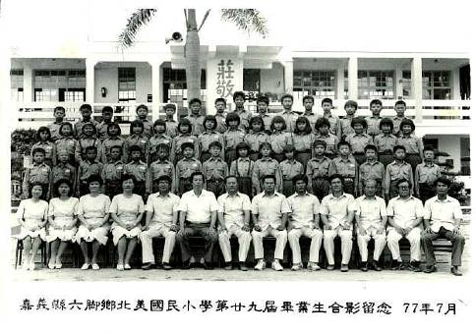 | 許逢文 蘇建碩 康志遠 蘇晃志 謝佳宏 李俊儀 林建彰 高水良 蘇昱儒 陳平和 吳勝添 姚文忠 許皓淵 何建興 楊登凱 蘇維碧 何奕燕 蘇招菲 蘇秀娟 蔡佳玲 蘇碧慧 蘇妙真 蘇淑琴 楊慧燕 吳佳訓 陳漢雄 王遠雄 林育賜 洪嘉峯 洪永信 陳俊龍 蘇昱霖 蔡忠霖 蘇昭男 馮冠魁 蘇勇吉 蘇嘉雲 黃淑玲 林雅玲 楊蕙月 洪佳玲 蘇玲虹 蘇雅鳳 蔡春媛 陳美蘋 蘇昭菁 李惠美
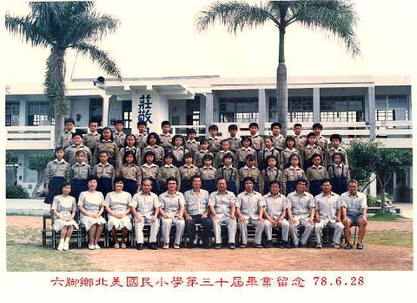 | 第三十屆（78年6月畢業）  張金霖 郭益明 林育仲 蘇文宏 蘇敬智 陳明沅 蘇銘章 張振明 蘇培仁 高淵文 蘇仁志 蘇明義 鄭吉興 陳鵬森 翁光寧 高招治 林育交 王麗娟 李玉如 洪淑瓊 陳雯鳳 蘇郁雅 蔡華禎 陳麗華 蘇梅枝 蘇淑娥 吳秀美 李嬌容 蘇春菊 蘇秀滿 蘇明君 陳雅玲 羅惠英 洪梅華 洪秀梅 康綉專 洪月琴 許鈺凰
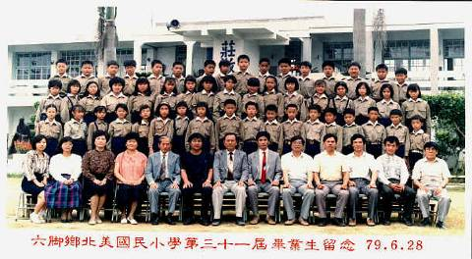 | 第三十一屆（79年6月畢業）  吳大榮 許添貴 蘇建宏 謝佳弦 李俊緯 姚文德 林子天 洪國榮 蘇柏夆 李炳松 高炎生 蘇志成 林謙妙 段曉萍 何雅婷 陳怡玲 蘇家榮 蔡華碧 蘇雅芳 蘇品如 蘇梅芳 王怡人 黃莉雅 黃綉芳 林育辰 許智冠 王遠旗 陳俊顏 施孟宏 蘇柏元 蔡佳宏 蘇宏文 李嘉雄 陳憲儀 洪政國 蘇建誠 蘇富銘 蘇文榮 洪瑛君 洪月女 黃雅惠 何美鈴 吳秋萍 王麗芬 王雅婷 蘇琪雅 林娜米 李秋燕 何秋滿 蘇秋菊 余惠玲
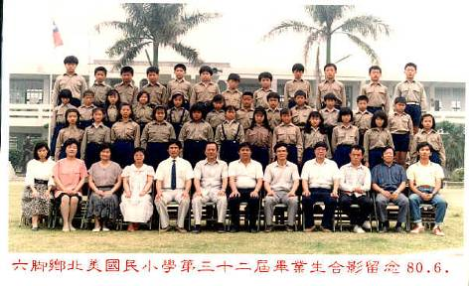 | 第三十二屆（80年6月畢業）  蘇嘉永 吳明山 姚俊良 蘇衍彰 楊千弘 段裕豐 楊仟鉅 王政賢 蘇柏銘 洪培凱 蘇承宏 李燦民 康志強 陳信志 洪嘉浚 李憲偉 余家豪 洪國晉 江佩芬 高詩婷 王瑞華 洪美玉 王淑芬 姚雅玲 陳佩苓 林小玲 李方君 吳佳芳 王怡文 莊淑君 蘇琪喬 蘇明詩 何雅雲 陳美淇 呂敏燕 林育珊
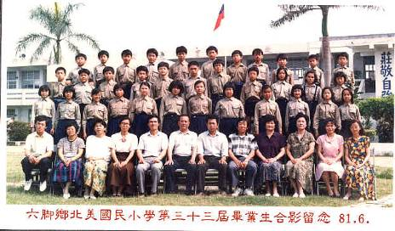 | 第三十三屆（81年6月畢業）  蘇永祥 蘇嘉勝 李建華 謝佳享 蘇育漢 蘇建發 高森浩 李釗宏 蘇盟喬 洪榮強 楊禾鈺 陳俊男 吳明峰 黃培盛 陳信富 蘇嘉弘 高立維 陳宏翔 吳明宗 蘇淑惠 林明宜 黃春華 蘇雅芳 李玉萍 劉秀梅 黃美雅 陳貴玲 劉怡玲 蘇雅琪 李秋華 吳靖敏 李靜怡 王雅君 康錦慧
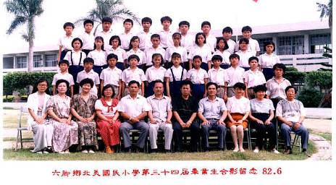 | 第三十四屆（82年6月畢業）  蘇俊榮 王燦良 蘇建溢 李璟輝 蘇建文 林存孝 蘇柏洲 緞裕展 黃照裕 蘇文行 黃郁書 高明模 蘇正泰 姚佳欣 何佳晉 吳明韓 施町坤 蘇秋華 潘米騏 林玉蘭 蘇佩菁 陳怡君 蘇雅玲 莊麗娟 黃怡婷 蘇容姍 陳怡君 陳怡吟 郭靜圜 馮冠華
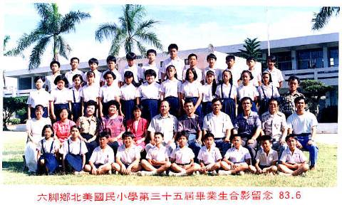 | 第三十五屆（83年6月畢業）  蔡明諭 高森洲 蔡華端 許見明 楊盟毅 蘇睿驊 蘇益德 呂福崑 蘇勇賓 蘇志銘 林睦盛 蘇三裕 黃國泰 蘇柏全 陳瑞文 劉恒輔 黃郁盛 蘇嘉苹 劉秀鳳 蔡慧玉 王余驊 蘇淑敏 王雪珠 李小慧 王麗馨 黃秋燕 潘珈沚 蘇美綺 郭曉嬋 蘇嘉齡 李金蘭 吳伯人 蘇東興 陳宏儀 康慧娥
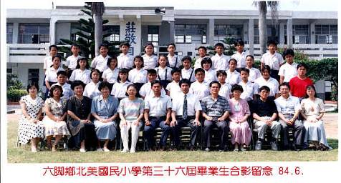 | 第三十六屆（84年6月畢業）  蘇誌誠 陳宏賓 劉啟文 蘇俊傑 黃智勇 蔡明邑 陳家進 蘇育賢 陳品志 黃良展 許永暉 蘇孫鋒 王翔淇 陳世典 李梅芳 曾玉志 莊嘉琦 楊盟月 洪玉純 潘怡孜 王招蓉 蘇淑芬 蔡怡君 蘇瑞媚 蘇柏雲 許淑雲 吳慧君 黃天佑 高敏惠
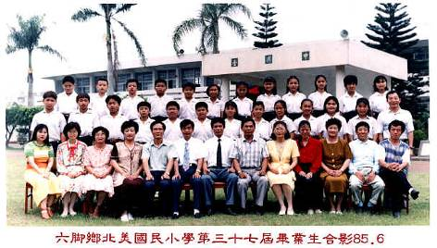 | 第三十七屆（85年6月畢業）  蘇健中 蘇承峻 李彥德 蔡志立 陳瑞宏 柳福源 蘇鴻吉 蘇誌堅 陳家民 曾博民 蘇家誼 李玉芳 吳玉蓮 黃怡雯 康楸燕 詹盈秋 翁光宜 陳慧婷 蘇惠君 許鳳君 蘇彥藝 許斐華 蘇娉儀 蘇秀微
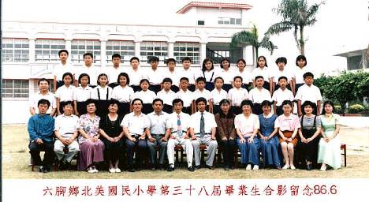 | 第三十八屆（86年6月畢業）  陳士民 蔡志欣 蘇煒傑 呂福信 王啟瞬 蘇健仁 黃義雄 黃子晏 潘裕民 蘇益立 李明璁 許正方 陳士申 蘇鴻揚 吳希哲 劉秀月 黃雅貞 黃雅怜 施依婷 李淑靜 蘇綏琪 黃心怡 姚宜萍 蘇姵綺 蘇秋萍 陳郁珊
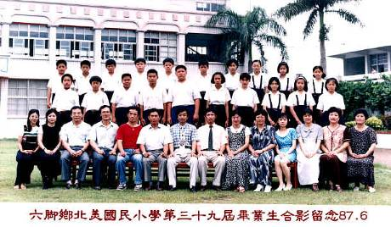 | 第三十九屆（87年6月畢業）  莊正成 康鍵濠 蘇暘登 蘇承熙 陳志昇 陳信華 詹淵驛 卓家民 蘇炳勳 蘇勇丞 蘇庭輝 許雅君 蔡月婷 蘇怡潔 李如憶 蘇麗詩 莊秀妙 黃心儀 楊舜雯 姚雅綾
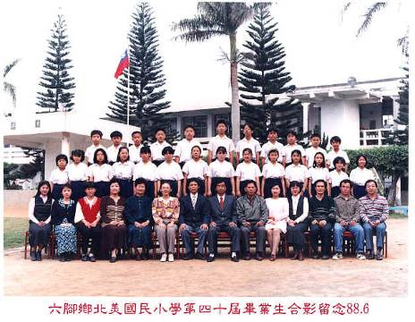 | 第四十屆（88年6月畢業）  蘇柏倫 李嘉豪 蘇哲儀 蘇泰維 黃乃軒 蘇建州 蘇瑋翔 何峰華 蘇宸緯 蘇泰任 許登翔 陳佳琪 蘇綏雅 蘇品華 蘇雅婷 蘇惠萍 陳怡婷 洪怡諭 施孟婷 許珮玟 蔡秀菱
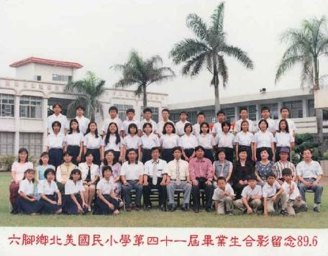 | 第四十一屆（89年6月畢業）  蘇信銘 陳士可 蘇冠宇 陳智豪 王士榮 詹凱為 蘇育彬 吳宗恒 吳金銘 蘇澤銘 蘇建豪 王常昇 許偉傑 蘇信維 蘇垣誠 蘇憶婷 卓黛君 李宜靜 吳冠緯 陳品岑 潘毓文 王儷螢 蘇琦雅 黃麗燕 蘇瑋茹 馬揚眉 蘇玫錡 吳逸寧 田藝芳 蘇怡嘉 黃意婷 王政文 劉鳳玲
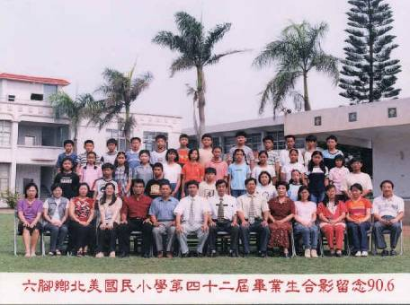 | 第四十二屆（90年6月畢業）  許勝誌 蘇恩德 陳家偉 蘇宸毅 吳家鴻 卓家賢 蘇信龍 潘裕方 姚宗泯 黃重諭 蔡恩宗 李秋萍 王雪如 蘇怡汶 蘇瀅蒨 王儷瑾 張芳慈 黃召瑛 蔡欣穎 許雅姿 黃心慧 沈函柔 吳森凱 吳欣哲 王玠文 許迪鈞 劉鳳茹 邱馨儀 洪靜如
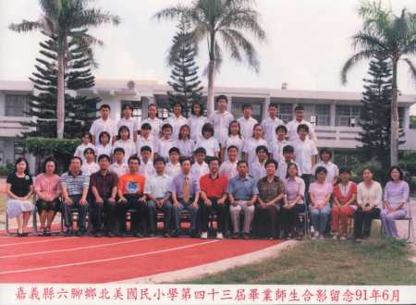 | 第四十三屆（91年6月畢業）  楊禮瑋 蘇建銘 蘇冠豪 林奇達  蘇稚暉 吳國華 黃冠雅 龔文祥  蘇詠勝 李柏揚 蘇建宜 蘇泓文  蘇泰豪 蘇品蓉 王欣蒂 馬揚慶  李宜芬 李世芬 洪靜瑋 田曉真  蘇琇璉 吳昭慧 蘇玟燕 蘇怡萍  陳思安 藍曉君 揚庭歡 黃心蘭  李淵善
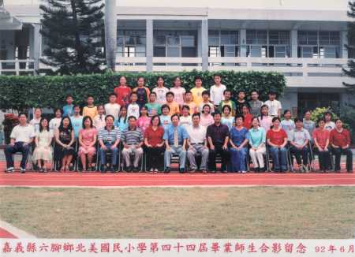 | 第四十四屆（92年6月畢業）  蘇漢修 蔡明諺 李佳霖 陳世益  李念蓁 李宗憲 陳家祺 高立懷  洪靜宜 李青峰 洪任慶 楊禪禎  姚靜宜 蘇燕玲 許芸珊 蘇鈴琳  林欣穎 林欣霓 蘇香綾 蔡宇純  楊仟儀 蘇嬿如 蘇宣庭 陳思芸  蘇芳立 黃萩掬 柳佳妤 蘇怡華  李婉綉 蘇錦昌 韋小曼 劉育僧  蘇博昭 李冠慧
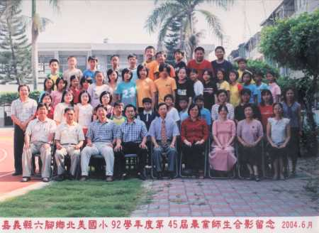 | 第四十五屆（93年6月畢業）  蘇助麟 吳文廷 藍孝賢 吳逸威  蘇信豪 吳春霖 蘇家偉 呂侑誠  許登庭 楊宗修 李冠緯 蘇盟利  蘇瑋揚 洪家名 蘇俐菁 蘇珮慈  曹加其 蘇瀅靜 蘇芳雅 王思晴  許玉蒨 吳欣怡 王寶琳 姚貞如  蘇伊虹 李怡佳 蘇琬尹 蘇芳儀  蘇怡臻 王琇慧 黃宏仁 洪崇皓  楊鈞婷
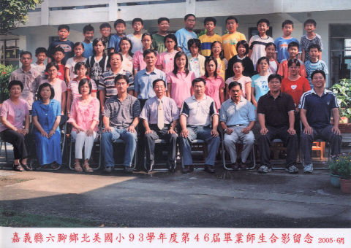 | 第四十六屆（94年6月畢業）  高鵬麟 李育品 陳幸傳 詹景程  鄭宗興 蘇韋倫 蔡嘉政 楊宗翰  李哲宇 許育銘 馬揚名 何耕豪  黃俊翔 許博翔 蔡恩迪 陳弘毅  田宜仙 謝筱婷 蘇姵嫻 許伊婷  蘇馨怡 莊凱棋 許琇惠 洪怡婷  呂羽涓
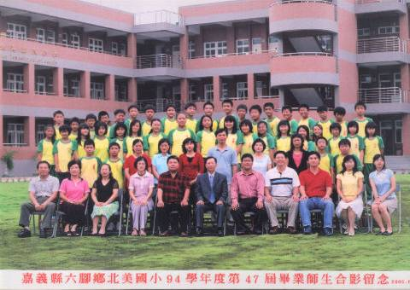 | 第四十七屆（95年6月畢業）  姚敦揚 李志鴻 李佳穎 蘇泓宇  蘇家信 蘇吉龍 蘇志翔 蔡宗穎  蔡嘉明 蘇信豪 李侃諦 高佳伶  石靜宜 柳芷嫻 蘇虹綾 洪靜玟  許育慈 楊佳樺 洪珮瑄 蘇君雅  曾靖雅 高嘉偉 姚志憲 陳世倫  蘇俊憲 蘇信彰 姚佳良 藍孝忠  楊騏豪 蘇子傑 李盟洋 李仁敦  黃勵仁 王寶真 曹郁欣 許芳慈  張鈺琳 蘇雅秀 蘇筱筑 王欣馨  王儷穎
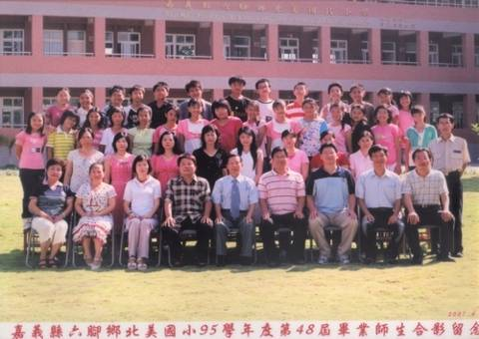 | 第四十八屆（96年6月畢業）  洪慶鐘 何承翰 莊淞淵 蘇敬展  陳世旻 蘇子傑 蔡仁傑 李沂林  李綉雯 李綉雰 蘇馨婷 侯玟如  高靖雅 高佳鈺 黃思云 石靜文  沈慧慈 蔡宜家 張琬渝 何庭菁  姚沛姍 莊凱琳 許芳榕 柳慧慈  黃怡綾 蔡承剛 康鳳文 曾家慧
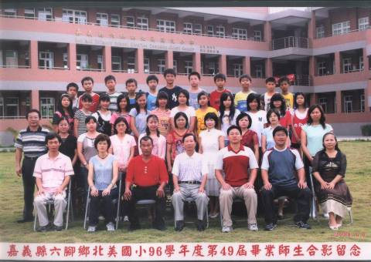 | 第四十九屆（97年6月畢業）  蘇裕盛 李嘉豐 蘇正泰 蘇郁淇  吳承憲 劉達憶 蘇明波 田承哲  郭峻辰 洪雄益 侯宗志 蘇靖庭  蘇靖芳 蘇怡如 蔡綉君 蘇鈺純  李怡君 王雅雯 莊宜真 蔡宜珍  蔡雨蓁 蔡佳靜 鄭稜撳
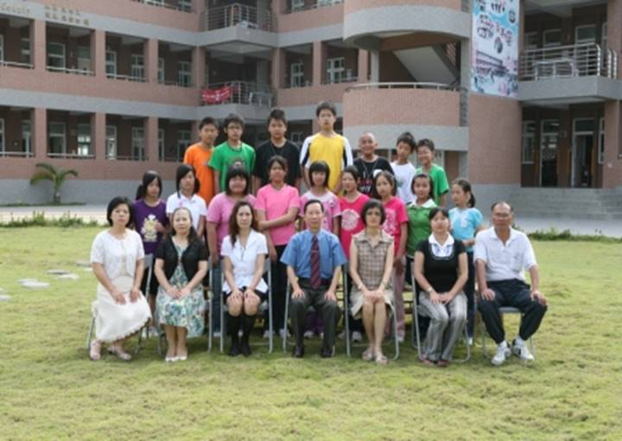 | 第五十屆（98年6月畢業）  王家鴻 蘇育霆 蘇宇祥 王啟煌  洪志宏 何聿博 郭驊萱 蘇庭玉  蘇筱媛 姚佳妏 蘇庭君 蘇詩涵  蔡岱凌 許育瑄 李溫妮 黃秋婷
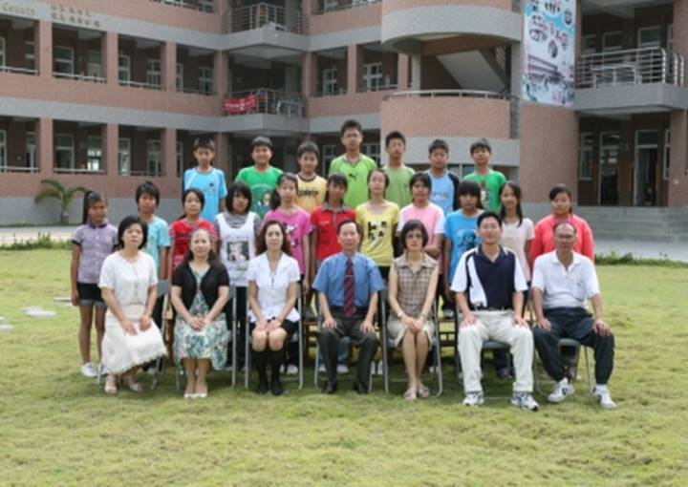 | 第五十屆（98年6月畢業）  蔡育任 蘇維龍 李承達 蘇博聖  李哲旻 姚佳辰 楊育任 陳俐蓉  蘇琦珍 蘇宣樺 蘇怡如 蘇庭幼  黃珮瑄 吳宜佳 吳琍嬪 鄭微磬  曹莞偲 蔡佩珊
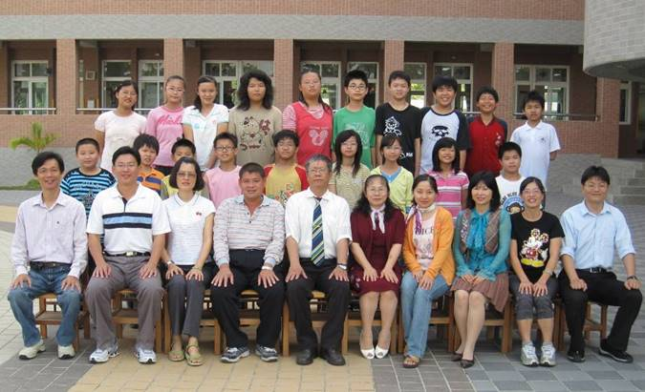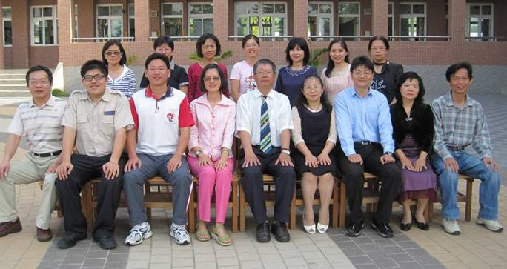 | 第五十一屆（99年6月畢業）  蘇逸源 吳侑澤 楊淯崑 李俊達  鄭晢穎 陳靖勳 郭峻嵩 康博翔  王贊程 鄭淑如 李宜鴻 蔡佩欣  黃晴琳 武庭瑜 洪于茹 蘇育萱  謝筱妍 林靖嶸 洪尚億
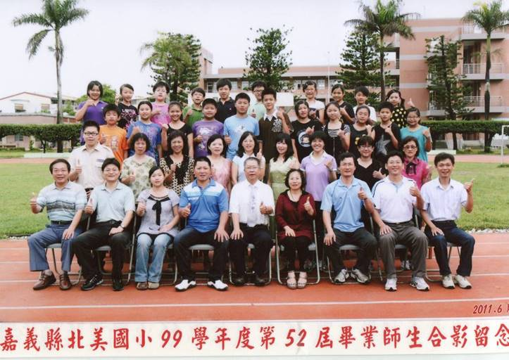 | 第五十二屆（100年6月畢業）  陳璿仲 許育壬 姚嘉典  蘇宇恒 蘇聖傑 郭峻蒔  高孟欣 蔡偉中 呂昕霈  王雅筌 蘇意純 許玉鈴  李汶芳 侯湘凌 蘇湘雅  田雅雯 吳勵敏 黃秋媚  鄭佳琪 許志傑 蘇泰尹
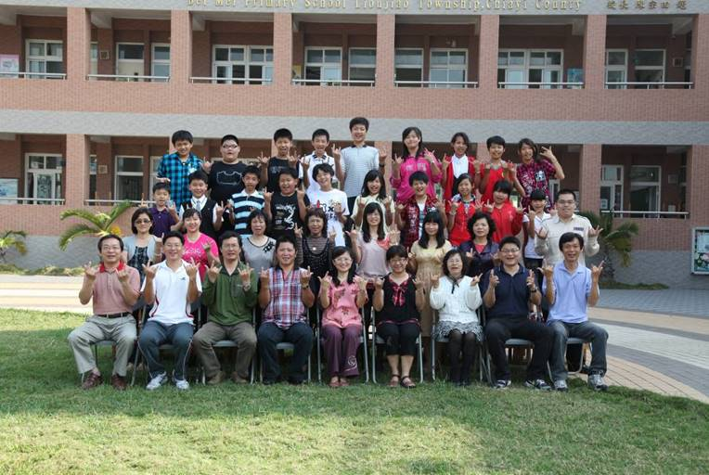 | 第五十三屆（101年6月畢業）  李昆泰 武柏誠 柯文俊  黃昱維 蘇育聖 吳侑駿  陳祈宏 蔡侑呈 鄭鈞隆  陳威至 王淯暄 蔡乙嫻  蘇怡蓁 李沛蓁 郭美蓬  蔡昕容 李品箴 高瑀曼  陳俞亘
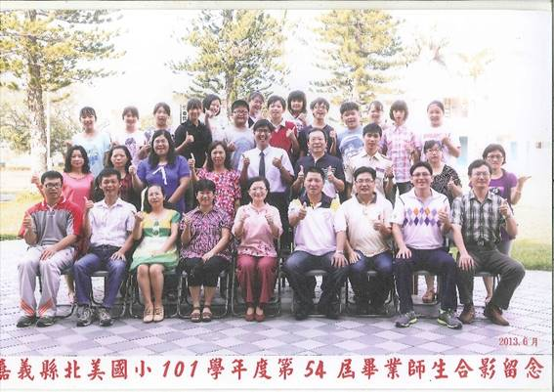 | 第五十四屆（102年6月畢業）  姚靖洋 許廷宇 許智淵  蔡鎮宇 王怡欣 洪語謙  鄭佳芳 曹茵孟 侯湘育  蘇郁婷 何侑錡 張菀珊  蔡憶真 陳妍均
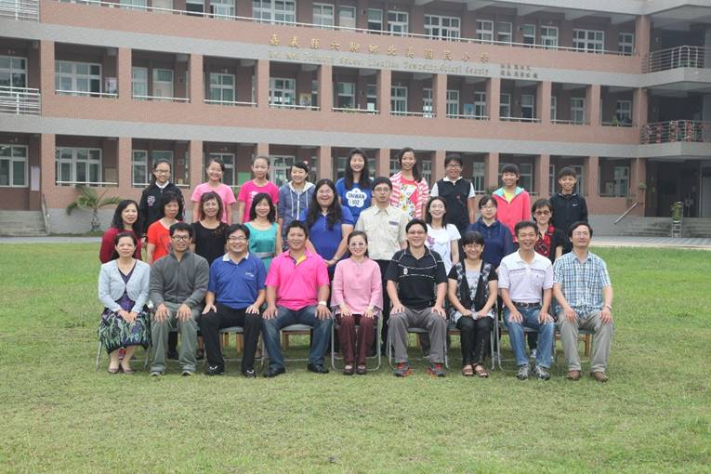 | 第五十五屆（103年6月畢業）  洪政良 黃達貽 蘇湘琪  陳佩瑩 蘇憶欣 陳葳琦  陳亭穎 柯靜香 許怡婷
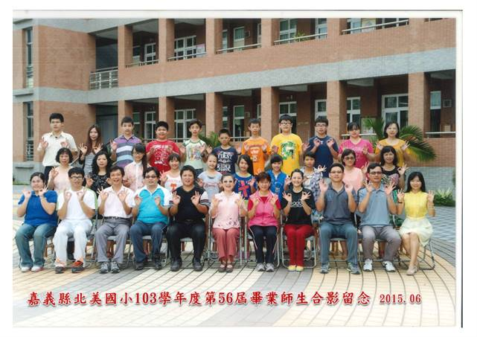 | 第五十六屆（104年6月畢業）  李偉誠 何宗祐 李昆隆  侯咸仰 蘇宥豪 李昆祐  張睿庭 蘇怡文 謝沂諠  羅于媗 楊淑真 許佩芸  李宜珊
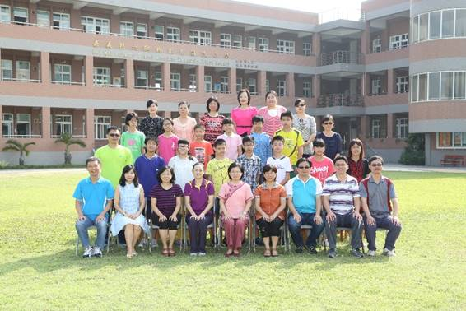 | 第五十七屆（105年6月畢業）  陳柏宏 高銘陞 劉建宏  許振漢 張閔鈞 高永泰  黃柏諭 陳柚男 楊惠斐  蘇鈺棼 王庭羽 吳幻茹
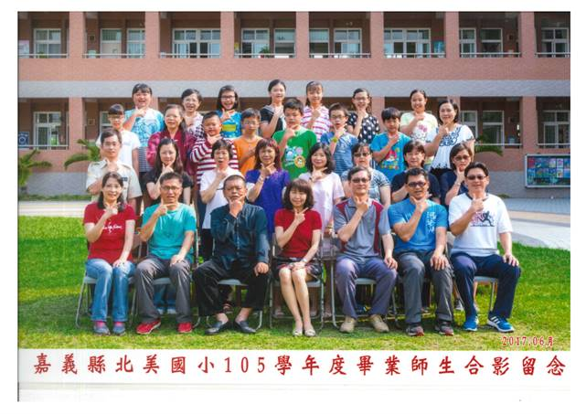 | 第五十八屆（106年6月畢業）  劉晉余 李昆育 姚佳宏  黃宥穎 李承鴻 許鈺珮  王儷蓁 蘇羽瑄 楊竺蓁  蘇容嬋 蘇秋熒 蘇宜緹
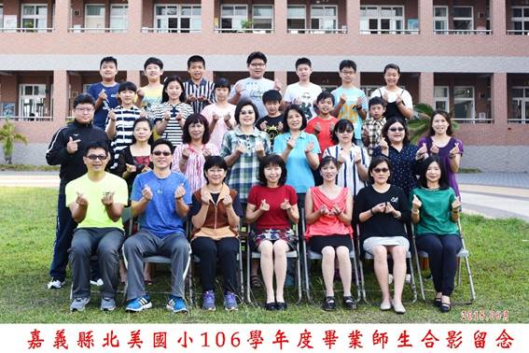 | 第五十九屆（107年6月畢業）  蘇建名 蘇峰正 吳文浩  吳柏叡 蔡宸賓 楊健邦  蘇嘉偉 張瑞桓 劉俞伶  李珮瑄 黃渝庭 趙汝靜  黃政瑋
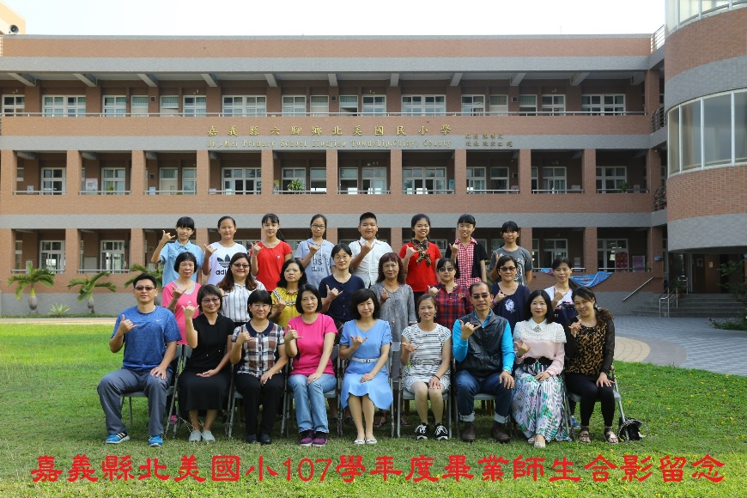 | 第六十屆（108年6月畢業）  洪婉瑜 王宜盈 蘇容萱  黃俞熏 蘇羽涵 陳祉錡林世揮 李裴伶
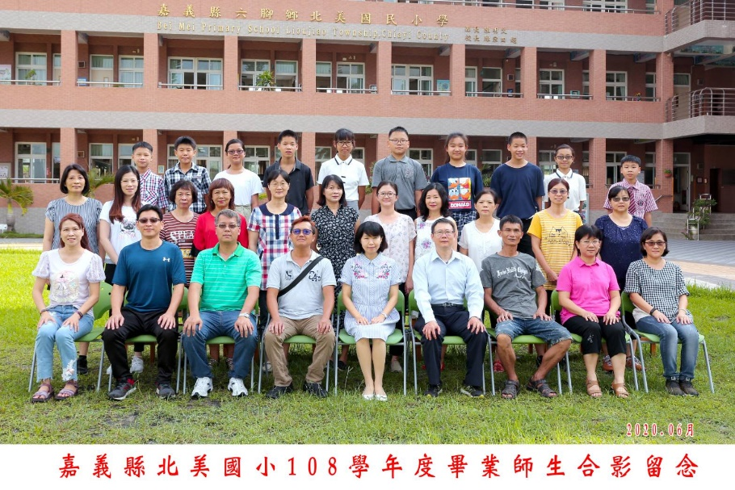 | 第六十一屆（109年6月畢業）  郭厚辰 蘇鈺翔 蘇文啟  蘇佑宸 趙彥銘 趙俊銘  劉宜靜 蘇靖琇 吳亭萱  林慈君
2.嘉義縣六腳鄉北美國民小學 歷任教職員工名錄
分校時代46至48年
蘇國祥 李慶順 陳玉雲 李龍波 楊玉華 呂良惠 葉亞儂 楊春山
國小48至59年
蘇國祥 李慶順 陳玉雲 李龍波 楊玉華 呂良惠 楊春山 辛美德 陳長彬 蘇建設 蔡妙玉 蔡淑媛 陳雪華 許艷齡 呂勝男 陳彩雲 陳良惠 蘇塗水 呂 晃 蕭貴美 陳新杉 蔡政雄 莊玲美 黃敏雄 黃文錦
國小60至69年
蘇國祥 李慶順 呂良惠 楊春山 蔡妙玉 蔡淑媛 陳良惠 蘇塗水 呂 晃 莊玲美 黃敏雄 呂月治 黃世炫 楊錦寬 李秀月 孫昌德 康安童 李金美 董琬麗 程啟鐘 易 健 黃節玉 賴清美
國小70至79年
蘇國祥 李慶順 呂良惠 陳良惠 蘇塗水 莊玲美 黃敏雄 呂月治 黃世炫 孫昌德 康安童 董琬麗 程啟鐘 易 健 黃節玉 林淑靜 楊秀菊 呂棋祥 黃泰源 尤阿玉 齊美三 黃美雪 陳科富 譚新福
國小80至89年
呂良惠 陳良惠 蘇塗水 孫昌德 程啟鐘 黃美雪 陳科富 譚新福 李秀玲 林芳婉 黃世炫 謝曜鴻 鄭淑妙 陳孟君 黃永福 邱玉燕 柯玉燕 吳勝豐 趙美貴 黃志宏 張貴美 洪美子 陳正璸
國小90至95年
陳良惠 黃世炫 謝曜鴻 鄭淑妙 黃永福 吳勝豐 趙美貴 黃志宏 張貴美 洪美子 陳正璸 陳宗田 呂潔鈺 蔡素玉 黃勝融 王怡婷 李素金 莊雅斐 蘇麗秋 李宗憲 賴智能 葉美玲 黃惠華
國小96至100年
鄭淑妙 黃永福 吳勝豐 趙美貴 張貴美 洪美子 陳宗田 呂潔鈺 蔡素玉 黃勝融 蘇麗秋 賴智能 葉美玲 黃惠華 叢國英 陳俊龍 陳振榮 黃振南 王靜文
國小101至103年
鄭淑妙 黃永福 趙美貴 張貴美 呂潔鈺 蔡素玉 黃勝融 蘇麗秋 賴智能 葉美玲 黃振南 王靜文 張宏誠 陳宏儒 郭美瑛
國小103至105年
鄭淑妙 趙美貴 張貴美 呂潔鈺 蔡素玉 黃勝融 蘇麗秋 賴智能 黃振南 王靜文 張宏誠 陳宏儒 郭美瑛 劉紋君
國小105至106年
鄭淑妙 趙美貴 張貴美 呂潔鈺 蔡素玉 黃勝融 蘇麗秋 黃振南 陳宏儒 郭美瑛 張美志 翁琪涵 吳世全 陳麗琴
國小106
鄭淑妙 趙美貴 張貴美 呂潔鈺 蔡素玉 黃勝融 蘇麗秋 陳宏儒 張美志 陳麗琴 鄭慧娟 林嘉瑜
國小107
鄭淑妙 趙美貴 張貴美 呂潔鈺 蔡素玉 黃勝融 蘇麗秋 張美志 陳麗琴 鄭慧娟 林嘉瑜 吳家琪 周清壹
國小108
鄭淑妙 趙美貴 張貴美 呂潔鈺 蔡素玉 黃勝融 蘇麗秋 張美志 陳麗琴 鄭慧娟 林嘉瑜 侯龍德 王瓊瑤

嘉義縣六腳鄉北美國民小學 退休教職員工名錄
職 稱 | 姓 名 | 退 休 日 期 | 備 註
教導主任 | 蘇國祥 | 72年五月
教 師 | 李慶順 | 72年五月
工 友 | 易 健 | 77年二月
教 師 | 呂棋祥 | 80年二月
訓導組長 | 孫昌德 | 87年二月
總務主任 | 蘇塗水 | 89年二月 | 不幸於九十年五月二十六日逝世
教 師 | 呂良惠 | 89年八月
教導主任 | 黃世炫 | 94年八月
教 師 | 陳良惠 | 96年八月
校長 | 陳振榮 | 100年八月
幹事 | 黃永福 | 102年六月
教導主任 | 葉美玲 | 103年二月
校長 | 王靜文 | 105年八月
教 師 | 黃振南 | 106年八月

